Звіт

Автор: Васильченко С., 1.КІТ118б

Дата: 10.02.2020

Лабораторна робота №16

РОЗРОБКА ГРАФІЧНОГО ІНТЕРФЕЙСУ КОРИСТУВАЧА

***Мета:***

Придбання навичок використання засобів клієнтських технологій (Client Technologies) платформи Java SE.

**Вимоги:**

Розробити графічний інтерфейс користувача для програми рішення попередньої лабораторної роботи з використанням засобів JavaFX.

ПРИКЛАДНА ЗАДАЧА:

Кадрове агентство. Сортування за назвою фірми, за назвою запропонованої

спеціальності, за вказаною освітою.

ОПИС ПРОГРАМИ

***2.1 Опис змінних:***

LinkedList<Recruitment> stringLinked = new LinkedList<>();// об’єкт параметризованого контейнера

Recruitment rec1 = new Recruitment(); // об’єкт класа кадрового агенства

Scanner scan = new Scanner(System.in); // змінна для активування зчитування з консолі

***2.2 Ієрархія та структура класів.***

final class Lab15 – головний клас. Містить метод main(точку входу у програму) та методи по роботі з програмою для реалізації індивідуального завдання.

Class Container – клас реалізований на LinkedList

class Recruitment - клас прикладної задачі кадрового агенства

class Util - класс зберігаючий утиліти для обробки контейнера

class RunProgramm – клас запускаючий на виконання першу сцену, яка далі буде запускати додаткові сцени

**ТЕКСТ ПРОГРАМИ**

File Main.java:

package ua.khpi.oop.vasilchenko16.App;

import ua.khpi.oop.vasilchenko16.Container.Container;

public class Main {

public static Container container = new Container();

}

RunProgramm.java:

package ua.khpi.oop.vasilchenko16.App;

import javafx.application.Application;

import javafx.stage.Stage;

import ua.khpi.oop.vasilchenko16.Util.Util;

public class RunProgram extends Application {

public static void main(String[] args) {

launch(args);

}

@Override

public void start(Stage primaryStage) {

Util.createNewScene("welcome.fxml", "Recruitment");

}

}

Recruitment.java :

package ua.khpi.oop.vasilchenko09.First;

import java.util.Scanner;

public class Recruitment {

private String firm;

private String specialty;

private String workingConditions;

private int payment;

private String needsSpeciality;

private int experience;

private String education;

private boolean confirm ;

public void setFirm(final String firm) {

this.firm = firm;

}

public void setSpecialty(final String specialty) {

this.specialty = specialty;

}

public void setWorkingConditions(final String workingConditions) {

this.workingConditions = workingConditions;

}

public void setPayment(final int payment) {

this.payment = payment;

}

public void setConfirm(final boolean confirm) {

this.confirm = confirm;

}

public int getPayment() {

return payment;

}

public String getWorkingConditions() {

return workingConditions;

}

public String getSpecialty() {

return specialty;

}

public String getFirm() {

return firm;

}

public Recruitment() {

firm = null;

specialty = null;

workingConditions = null;

payment = 0;

needsSpeciality = null;

experience = 0;

education = null;

confirm = false;

}

public String show() {

String show;

show = "Фирма: " + firm + "\n" +

"Специальность: " + specialty + "\n" +

"Условия работы: " + workingConditions + "\n" +

"Оплата: " + payment + "\n";

if (confirm) {

show += "Необходимая специальность: " + needsSpeciality + "\n";

show += "Опыт: " + experience + "\n";

show += "Образование: " + education + "\n";

}

return show;

}

public Recruitment(final Recruitment obj) {

firm = obj.firm;

specialty = obj.specialty;

workingConditions = obj.workingConditions;

payment = obj.payment;

needsSpeciality = obj.needsSpeciality;

experience = obj.experience;

education = obj.education;

confirm = obj.confirm;

}

public void generateVacancy() {

Scanner scan = new Scanner(System.in);

Scanner scan2 = new Scanner(System.in);

int choose;

System.out.print("\nВведите фирму: ");

firm = scan.nextLine();

System.out.print("\nВведите специальность: ");

specialty = scan.nextLine();

System.out.print("\nВведите условия работы: ");

workingConditions = scan.nextLine();

System.out.print("\nВведите оплату: ");

payment = scan.nextInt();

System.out.println("Желаете добавить дополнительные условия работы? 1 - Да. 0 - Нет: ");

choose = scan.nextInt();

while (true) {

if (choose == 1) {

System.out.print("\nВведите необходимую специальность: ");

needsSpeciality = scan2.nextLine();

System.out.print("\nНеобходимое образование: ");

education = scan2.nextLine();

System.out.print("\nеобходимый опыт работы: ");

experience = scan2.nextInt();

confirm = true;

break;

} else if (choose == 0) {

needsSpeciality = null;

experience = 0;

education = null;

break;

} else {

System.out.println("Ошибка! Повторите ввод: ");

}

}

}

public void setExperience(final int experience) {

this.experience = experience;

}

public int getExperience() {

return experience;

}

public void setNeedsSpeciality(final String needsSpeciality) {

this.needsSpeciality = needsSpeciality;

}

public String getNeedsSpeciality() {

return needsSpeciality;

}

public void setEducation(final String education) {

this.education = education;

}

public String getEducation() {

return education;

}

public boolean getConfirms() {

return confirm;

}

@Override

public String toString() {

return show();

}

}

Util.java:

package ua.khpi.oop.vasilchenko16.Util;

import javafx.fxml.FXMLLoader;

import javafx.scene.Parent;

import javafx.scene.Scene;

import javafx.scene.image.Image;

import javafx.stage.Stage;

import ua.khpi.oop.vasilchenko16.App.Main;

import ua.khpi.oop.vasilchenko16.Container.Container;

import ua.khpi.oop.vasilchenko16.Controllers.ControllerWelcome;

import java.io.FileInputStream;

import java.io.FileOutputStream;

import java.io.IOException;

import java.io.ObjectInputStream;

import java.io.ObjectOutputStream;

public class Util {

public static void save() throws IOException {

FileOutputStream outputStream = new FileOutputStream("src/ua/khpi/oop/vasilchenko16/Save/data.bin");

ObjectOutputStream objectOutputStream = new ObjectOutputStream(outputStream);

objectOutputStream.writeObject(Main.container);

objectOutputStream.close();

}

public static void read() throws IOException, ClassNotFoundException {

FileInputStream fileInputStream = new FileInputStream("src/ua/khpi/oop/vasilchenko16/Save/data.bin");

ObjectInputStream objectInputStream = new ObjectInputStream(fileInputStream);

Main.container = (Container) objectInputStream.readObject();

}

public static void createNewScene(String fxml, String name){

FXMLLoader loader = new FXMLLoader();

loader.setLocation(ControllerWelcome.class.getResource("/ua/khpi/oop/vasilchenko16/View/" + fxml));

try {

loader.load();

} catch (IOException e) {

e.printStackTrace();

}

Parent root = loader.getRoot();

Stage stage = new Stage();

stage.getIcons().add(new Image("file:/ua/khpi/oop/vasilchenko16/Assist/customer_person_people_man_you_1625.ico"));

stage.setTitle(name);

stage.setScene(new Scene(root));

stage.show();

}

}

Сцени релізовани за допомогою програмного забезпечення SceneBuilder та fxml файлів.

**ВАРІАНТИ ВИКОРИСТАННЯ**



Рис. 16.1 – Результат роботи програми

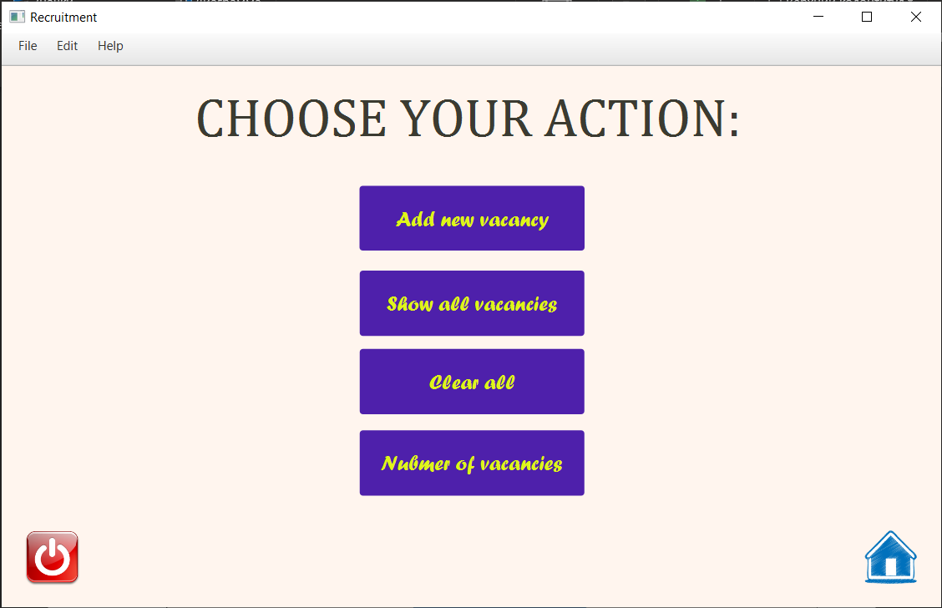

Рис. 16.2 – Результат роботи програми

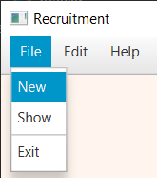

Рис. 16.3 – Результат роботи програми

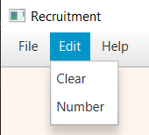

Рис. 16.4 – Результат роботи програми

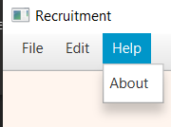

Рис. 16.5 – Результат роботи програми

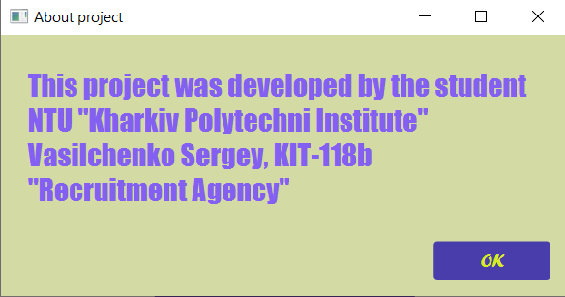

Рис. 16.6 – Результат роботи програми

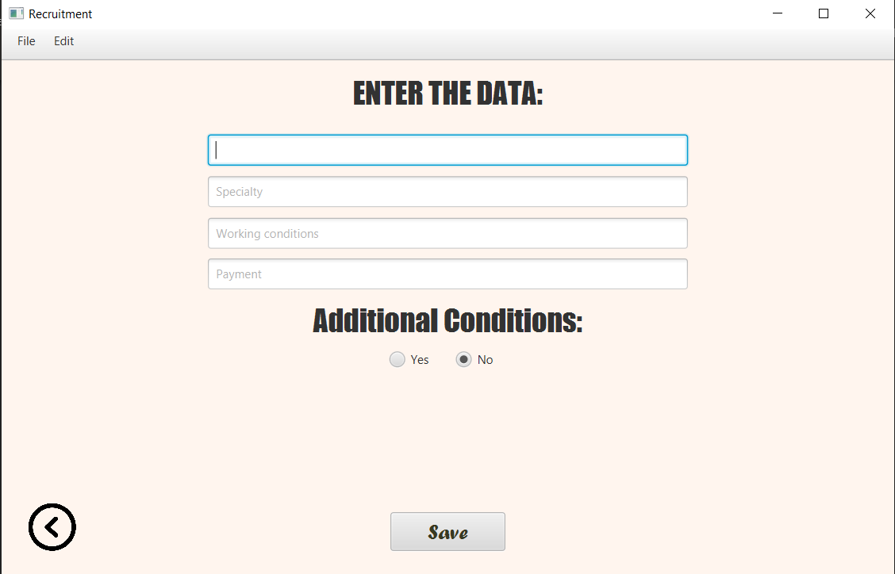

Рис. 16.7 – Результат роботи програми

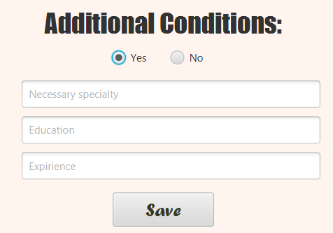

Рис. 16.8 – Результат роботи програми

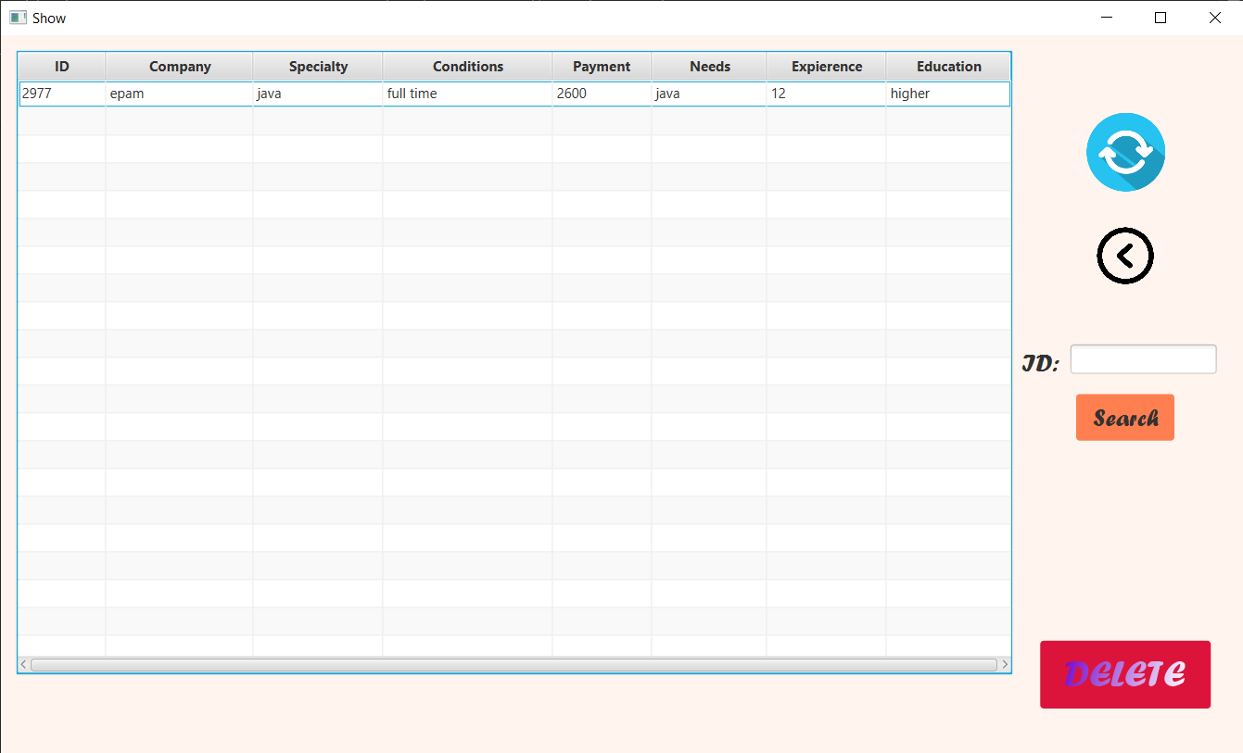

Рис. 16.9 – Результат роботи програми

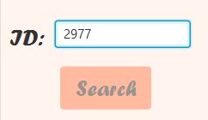

Рис. 16.10 – Результат роботи програми

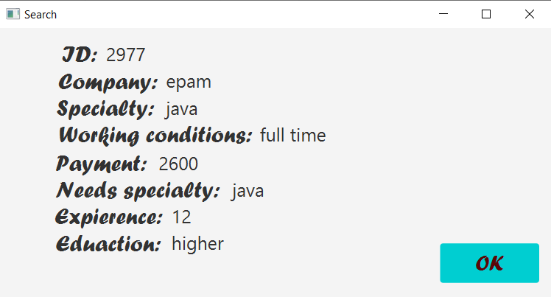

Рис. 16.11 – Результат роботи програми

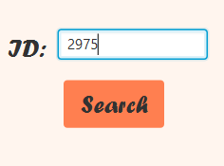

Рис. 16.12 – Результат роботи програми

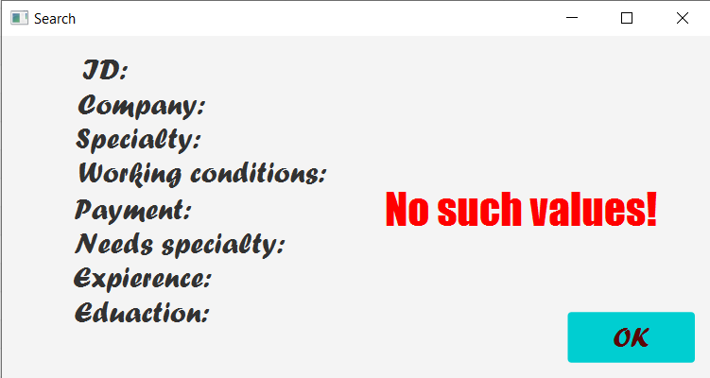

Рис. 16.13 – Результат роботи програми

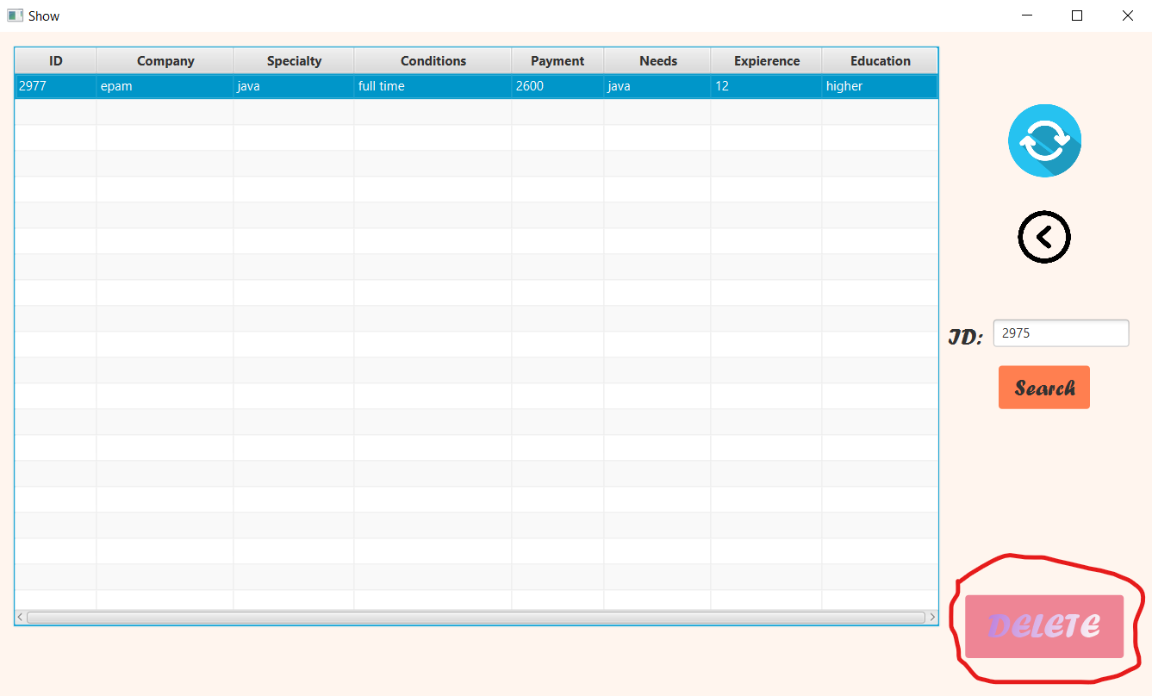

Рис. 16.14 – Результат роботи програми

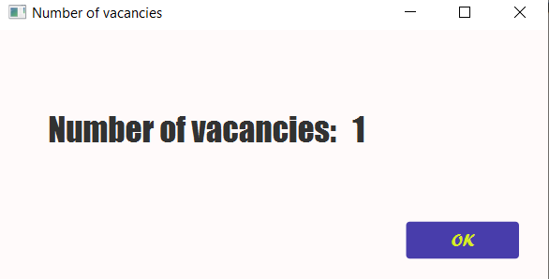

Рис. 16.15 – Результат роботи програми

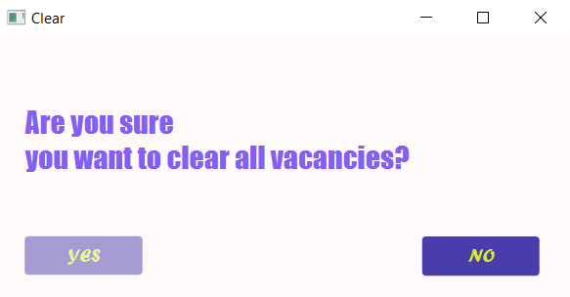

Рис. 16.16 – Результат роботи програми

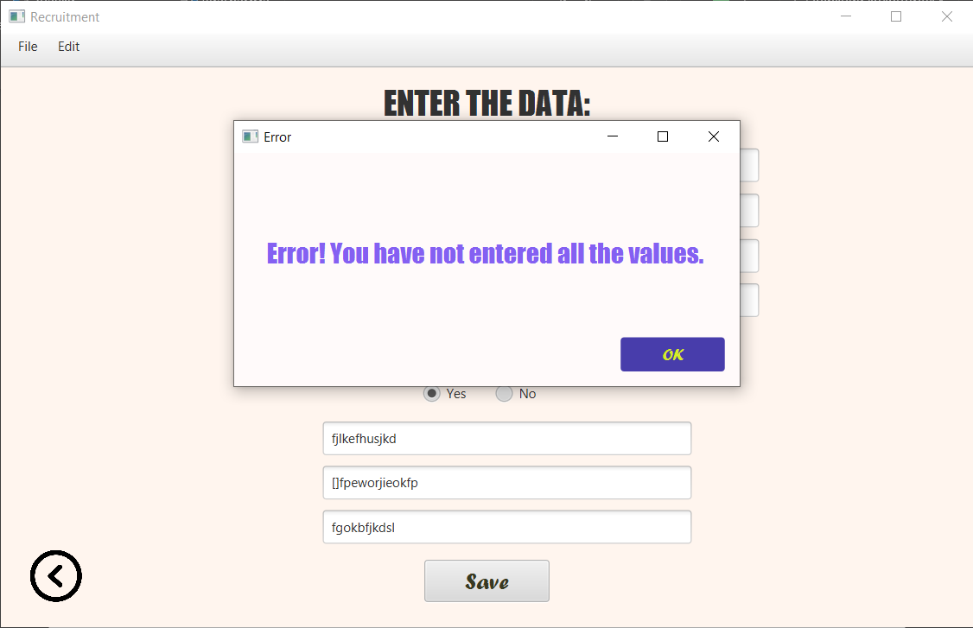

Рис. 16.17 – Результат роботи програми

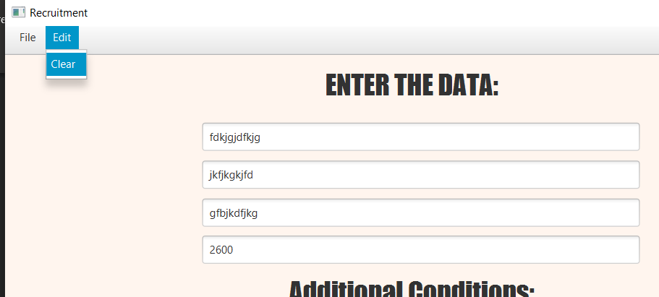

Рис. 16.18 – Результат роботи програми

Програму можна використовувати задля створення бази даних. Завдяки параметризації зв’язного списка, базу даних можна використати для будь-яких типів даних. Переважно у нашому варіанті - кадрове агенство, в якому представляються різноманітні вакансії. Також для вибору доступно багато інших можливостей. Реалізовано меню для поліпшення користування програмою. Реалізовано графічний інтерфейс для поліпшення користування програмою та підвищенням продуктивності роботи з базою даних.

**ВИСНОВКИ**

При виконанні лабораторної роботи набуто практичних навичок щодо використання параметризованих класів. Розроблено графічний інтерфейс користувача для програми рішення попередньої лабораторної роботи з використанням засобів JavaFX. Також навчився обробляти параметризовані контейнери. Завдання виконане! Програма працює успішно!